# Проектирование

## Постановка задачи

Каждый игрок выбирает страну, за которую он будет играть. Каждая страна имеет уникальные отряды, а также цвет (по форме мундиров).

Армии игроков состоят из отрядов, которые могут быть пехотными или артиллерийскими. Пехотный отряд состоит из солдат, расположенных в шеренгах по 30 человек. Артиллерийский отряд состоит из трёх орудий и их расчётов, состоящих из 6 человек.

К пехотным отрядам относятся линейная пехота, лёгкая пехота и лейб-гвардия. Отряд линейной пехоты состоит из 90 человек. Одновременно стрелять могут только первые две шеренги (60 человек). Отряд лёгкой пехоты состоит из 60 человек. От линейной пехоты он отличается большей дальностью стрельбы. Лейб-гвардия представляет собой линейную пехоту с лучшими характеристиками. Одновременно стрелять могут первые три шеренги (90 человек).

Игроки по очереди управляют своими армиями: в свой ход игрок может совершить предусмотренные действия с каждым из своих отрядов. Пехотный отряд в течение хода может выполнить залп либо переместиться и (или) развернуться. Артиллерийский отряд не может передвигаться или поворачиваться. В течение хода игрока он может произвести залп ядрами или картечью.

В случае столкновения пули и солдата оба объекта исчезают, в случае столкновения ядра и солдата, исчезает только солдат. Также ядро может уничтожить артиллерийское орудие.

Если в пехотном отряде осталось меньше 20 солдат, отряд разбегается. Если в армии игрока не осталось ни одного пехотного отряда, игрок считается проигравшим.

## Архитектура продукта

Продукт состоит из 2-х частей: приложения и базы данных. Подобный подход позволяет упростить и ускорить создание продукта, а также является достаточным для выполнения необходимых функций продуктом.

Приложение включает в себя пользовательский интерфейс, модуль доступа к базе данных и вычислительный модуль.

Пользовательский интерфейс должен выводить пользователю информацию о положении отрядов на карте, а также осуществлять взаимодействие пользователя со своей армией.

Вычислительный модуль должен вычислять координаты объектов на карте, обрабатывать взаимодействие этих объектов.

Модуль доступа к базе данных должен обеспечивать передачу данных из базы данных в приложение.

Использование базы данных позволяет добавлять расширения в готовый продукт (например, новые страны и отряды).

## База данных

Концептуальная схема базы данных, выполненная в нотации Мартина, представлена на рисунке 2.1.

Рисунок 2.1 – Концептуальная схема БД

Таблица countries содержит информацию о странах, которые игрок может выбрать. В ней имеются следующие атрибуты:

* country_id – идентификационный номер страны;
* country_name – название страны;
* r
* g
* b

Атрибуты r, g, b служат для описания цвета отрядов данной страны в модели RGB, где r, g, b – это соответственно красный, зелёный, синий.

Таблица infantry содержит информацию об отрядах пехоты. В ней имеются следующие атрибуты:

* infantry_id – идентификационный номер отряда;
* infantry_name – название отряда;
* country_id – идентификационный номер страны, которой принадлежит отряд;
* count – количество солдат в отряде;
* distance – дальность стрельбы:
* way – максимальное расстояние, которое отряд может пройти за ход;
* error – максимальное отклонение пули в градусах;
* guard – указатель, определяющий, является ли отряд гвардейским.

Таблица artillery содержит информацию об отрядах пехоты. В ней имеются следующие атрибуты:

* artillery_id – идентификационный номер отряда;
* artillery_name – название отряда;
* country_id – идентификационный номер страны, которой принадлежит отряд;
* core_distance – дальность стрельбы ядрами;
* core_error – максимальное отклонение ядра в градусах;
* grapeshot_count – количество пуль в заряде картечи;
* grapeshot_distance – дальность стрельбы картечью;
* grapeshot_error – максимальное отклонение пуль в градусах.

## Функциональность продукта

Продукт должен соответствовать функциональной диаграмме и диаграмме последовательности, представленным на рисунках 2.2 и 2.3 соответственно.

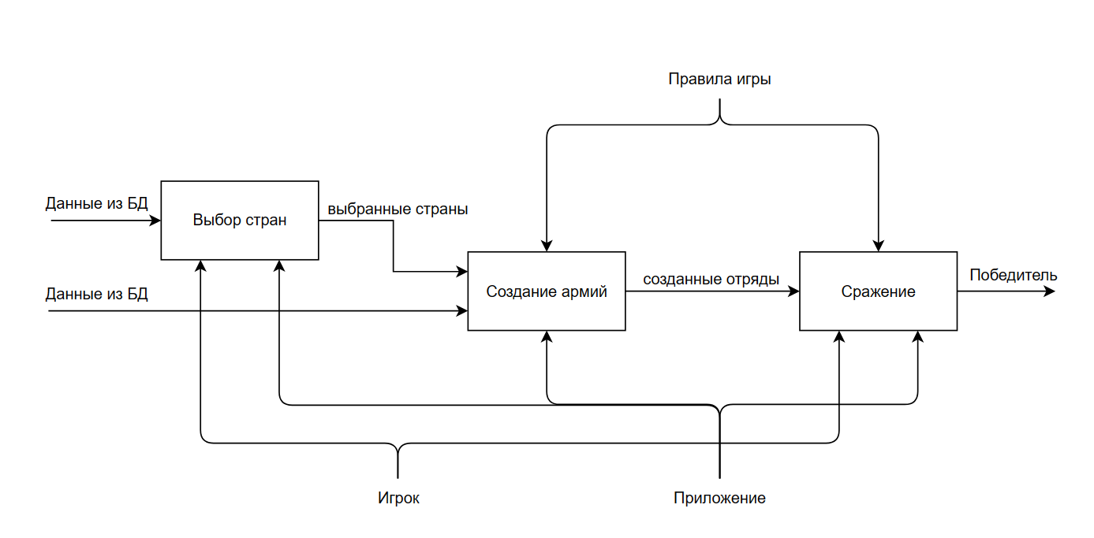

Рисунок 2.2 – Функциональная диаграмма

Рисунок 2.3 – Диаграмма последовательности.

## Требования к системному ПО

Продукт предназначен для использования на персональных компьютерах с операционной системой Windows 10 или Windows 11. Для использования продукта необходима реляционная СУБД.